PRAKTIKUM PEMROGRAMAN KOMPUTER
PERTEMUAN XI
PEMROGRAMAN MODULAR



Disusun oleh:

Nama | : | Ahmad Fawwas Dzulfahmi
NIM | : | 25/567941/SV/27316
Kelas | : | RI1A2
Dosen Pengampu | : | Ir. Yuris Mulya Saputra, S.T., M.Sc., Ph.D., IPM.

PROGRAM STUDI D-IV TEKNOLOGI REKAYASA INTERNET
DEPARTEMEN TEKNIK ELEKTRO DAN INFORMATIKA
SEKOLAH VOKASI
UNIVERSITAS GADJAH MADA
2025

DAFTAR ISI

DAFTAR ISI 1
DAFTAR GAMBAR 2
BAB I PENDAHULUAN 3
1.1 Latar Belakang 3
1.3 Tujuan 4
BAB II PEMBAHASAN 5
2.1 Tugas 1 5
2.2 Tugas 2 7
2.3 Tugas 3 9
2.4 Tugas 4 11
BAB III PENUTUP 15
3.1 Kesimpulan 15
DAFTAR PUSTAKA 16

DAFTAR GAMBAR

Tugas 1.1 : contoh penggunaan def Error! Bookmark not defined.
Tugas 1.2 : contoh penggunaan parameter 5
Tugas 1.3 : contoh isi fungsi 5
Tugas 1.4 contoh pemanggilan fungsi Error! Bookmark not defined.
Tugas 1.5 : contoh penggunaan docstring Error! Bookmark not defined.
Tugas 2.1 : source code show_data() 7
Tugas 2.2 : source code insert_data() 8
Tugas 2.3 : source code edit_data() Error! Bookmark not defined.
Tugas 2.4 :source code delete_data() Error! Bookmark not defined.
Tugas 2.5 : source code show_menu() Error! Bookmark not defined.
Tugas 4.1 : input pengguna, nama dan NIM 13
Tugas 4.2 : source code fungsi perhitungan matematika 14
Tugas 4.3 :source code fungsi menu 14

BAB I
PENDAHULUAN

Latar Belakang
Pemrograman modular adalah pendekatan dalam pemrograman yang membagi sebuah program besar menjadi bagian-bagian kecil yang disebut modul. Setiap modul memiliki fungsi atau tugas tertentu yang berdiri sendiri, namun tetap dapat berinteraksi dengan modul lain melalui antarmuka yang telah ditentukan. Pendekatan ini bertujuan untuk membuat program lebih terstruktur, mudah dikembangkan, diuji, serta dipelihara. Prinsip utama dalam pemrograman modular meliputi kohesi tinggi (setiap modul hanya melakukan satu jenis tugas), kopling longgar (modul tidak saling bergantung secara berlebihan), serta penerapan abstraksi dan penyembunyian informasi agar detail implementasi suatu modul tidak mengganggu modul lain.
Keuntungan dari pemrograman modular sangat banyak, antara lain mempermudah pembagian kerja antar pengembang, meningkatkan keterbacaan kode, mempermudah proses pengujian dan debugging, serta memungkinkan penggunaan ulang (reusabilitas) kode di proyek lain. Selain itu, sistem yang dibangun secara modular juga lebih fleksibel dan mudah dikembangkan di masa depan. Namun, pendekatan ini juga memiliki tantangan, seperti menentukan batas yang tepat antar modul agar tidak terlalu besar atau terlalu kecil, serta mengelola interaksi antar modul agar tidak menimbulkan ketergantungan yang kompleks.
Dalam praktiknya, konsep modular dapat dilihat pada pemrograman menggunakan Python, seperti pada program yang terdiri dari beberapa file terpisah—misalnya produk.py, transaksi.py, dan main.py. Setiap file berfungsi sebagai modul yang memiliki tanggung jawab spesifik, seperti mengelola data produk, menghitung transaksi, atau menampilkan antarmuka pengguna. Dengan cara ini, jika terjadi perubahan pada logika diskon atau data produk, cukup mengubah modul terkait tanpa perlu mengubah keseluruhan program. Pendekatan ini membuat aplikasi lebih mudah dipelihara, dikembangkan, dan diperluas di masa depan. Secara keseluruhan, pemrograman modular merupakan praktik penting yang mendukung pengembangan perangkat lunak yang efisien, terorganisasi, dan berkelanjutan.
.
- Rumusan Masalah
Adapun Rumusan Masalah Sebagai Berikut:
- Mampu membuat sebuah program operasi matematika menggunakan modul.
- Mampu membuat sebuah program konversi suhu menggunakan modul.
- Mampu membuat sebuah program sederhana untuk mengelola data mahasiswa.
- Membuat sebuah program sederhana aplikasi penjualan.

Tujuan
Adapun Tujuan dari Laporan Praktikum sebagai berikut:
- Mahasiswa mampu menjelaskan konsep pemrograman modular termasuk fungsi, modul, dan paket.
- Mahasiswa mampu membagi sebuah program besar menjadi beberapa modul yang reusable.
- Mahasiswa dapat membuat, mengimpor, dan mengeksekusi modul serta paket Python dengan benar

BAB II
PEMBAHASAN

Tugas 1
- Membuat Modul Operasi Matematika
Buat sebuah modul Python bernama aritmatika.py yang berisi enam fungsi:
- Penjumlahan
- Pengurangan
- Perkalian
- Pembagian
- Modulo (sisa bagi)
- Pangkat
Kemudian buat program utama main.py yang mengimpor modul tersebut, Menerima input angka dari pengguna, dan menampilkan hasil dari semua operasi menggunakan modul aritmatika.
Jawaban :

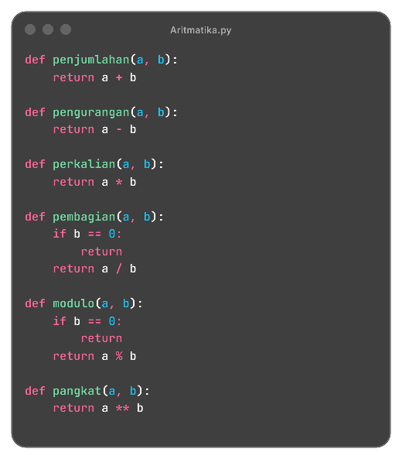
Tugas 1.1 : source code aritmatika

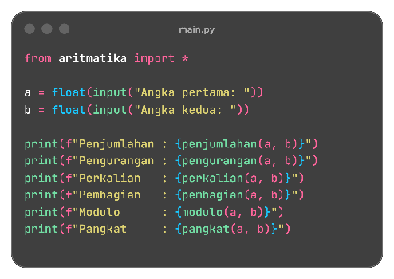
Tugas 1.2 : contoh penggunaan aritmatika
Program di atas terdiri dari dua bagian utama, yaitu modul aritmatika.py dan program utama main.py.
Modul aritmatika.py berfungsi sebagai tempat penyimpanan kumpulan fungsi operasi matematika dasar. Di dalamnya terdapat enam fungsi, yaitu penjumlahan(), pengurangan(), perkalian(), pembagian(), modulo(), dan pangkat(). Setiap fungsi menerima dua parameter (a dan b) dan mengembalikan hasil perhitungan sesuai jenis operasinya. Misalnya, fungsi penjumlahan(a, b) mengembalikan nilai a + b, sedangkan pembagian(a, b) dilengkapi dengan pemeriksaan agar tidak terjadi kesalahan pembagian dengan nol.
Sementara itu, file main.py berperan sebagai program utama yang menggunakan modul tersebut. Program ini mengimpor semua fungsi dari aritmatika.py menggunakan perintah from aritmatika import *. Kemudian, program meminta dua input angka dari pengguna dan menyimpannya dalam variabel a dan b. Setelah itu, program menampilkan hasil dari setiap operasi matematika dengan memanggil fungsi yang sesuai dari modul aritmatika
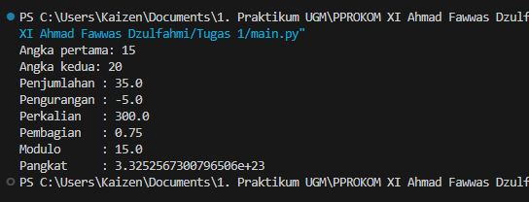
Tugas 1.3 : ouput program aritmatika

Tugas 2
- Buat program Python yang dapat mengonversi suhu dari dan ke berbagai satuan (Celcius, Fahrenheit, dan Kelvin) dengan pendekatan pemrograman modular.
Program ini dibagi menjadi dua file:.

- konversi_suhu.py → berisi semua fungsi logika konversi suhu.
- main.py → program utama yang menerima input dari pengguna dan menampilkan hasil konversi dengan memanggil fungsi dari modul konversi_suhu.
Jawaban :

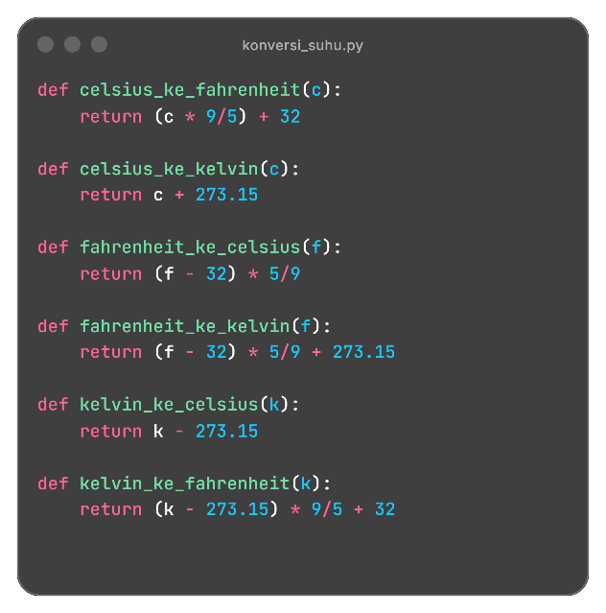
Tugas 2.1 : source code konversi suhu
Pada file konversi_suhu.py, berisi kumpulan fungsi yang menangani logika perhitungan konversi suhu antar satuan: Celsius, Fahrenheit, dan Kelvin. Terdapat enam fungsi di dalamnya, yaitu celsius_ke_fahrenheit(), celsius_ke_kelvin(), fahrenheit_ke_celsius(), fahrenheit_ke_kelvin(), kelvin_ke_celsius(), dan kelvin_ke_fahrenheit(). Masing-masing fungsi menerima satu parameter suhu dalam satuan tertentu dan mengembalikan hasil konversinya ke satuan lain berdasarkan rumus konversi suhu yang benar. Misalnya, celsius_ke_fahrenheit(c) menggunakan rumus (c * 9/5) + 32, dan kelvin_ke_celsius(k) menggunakan rumus k - 273.15.

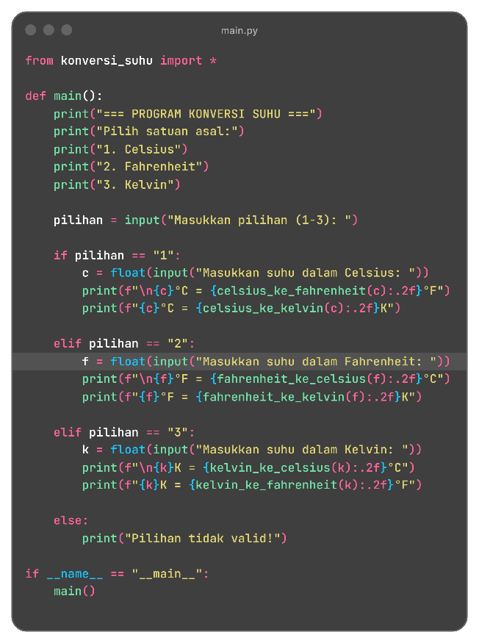
Tugas 2.2 : main konvesi suhu
Sementara itu, file main.py berfungsi sebagai program utama yang berinteraksi dengan pengguna. Program ini mengimpor semua fungsi dari konversi_suhu.py menggunakan from konversi_suhu import *. Di dalam fungsi main(), pengguna diminta memilih satuan suhu asal (Celsius, Fahrenheit, atau Kelvin). Berdasarkan pilihan tersebut, program kemudian meminta input nilai suhu dan menampilkan hasil konversinya ke dua satuan lainnya dengan format angka dua desimal.
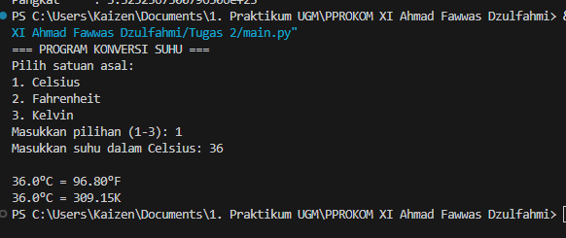
Tugas 2.3 : ouput program konversi suhu

Tugas 3
- Buatlah Modul Data Mahasiswa yang berisi dua file yaitu:
- data_mhs.py berisi fungsi:
- tambah_data(nama, nim) untuk menambahkan data mahasiswa ke dalam list.
- tampilkan_data() untuk menampilkan semua data mahasiswa yang tersimpan.
- main.py meminta input nama dan NIM dari pengguna, lalu menampilkan daftar mahasiswa yang sudah dimasukkan menggunakan fungsi dari data_mhs.py.
- Contoh output
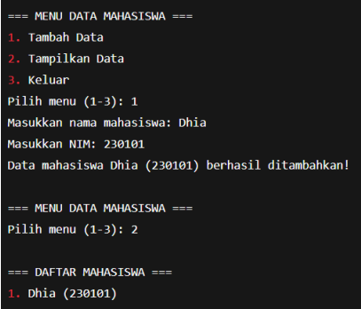
Tugas 3 : Contoh Output program data mahasiswa
Jawaban :
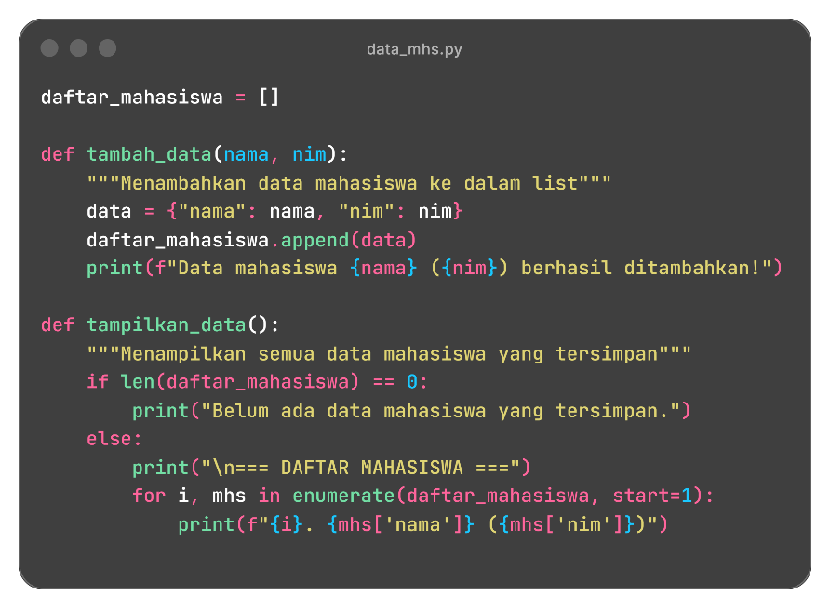
Tugas 3.1 : source code fungsi data mahasiswa
File data_mhs.py berperan sebagai modul penyimpanan dan pengelolaan data. Di dalamnya terdapat list bernama daftar_mahasiswa untuk menyimpan data setiap mahasiswa dalam bentuk dictionary yang berisi nama dan NIM. Fungsi tambah_data(nama, nim) digunakan untuk menambahkan data mahasiswa baru ke dalam list tersebut, sedangkan tampilkan_data() menampilkan seluruh data mahasiswa yang sudah tersimpan. Jika belum ada data, fungsi ini akan menampilkan pesan bahwa data masih kosong.
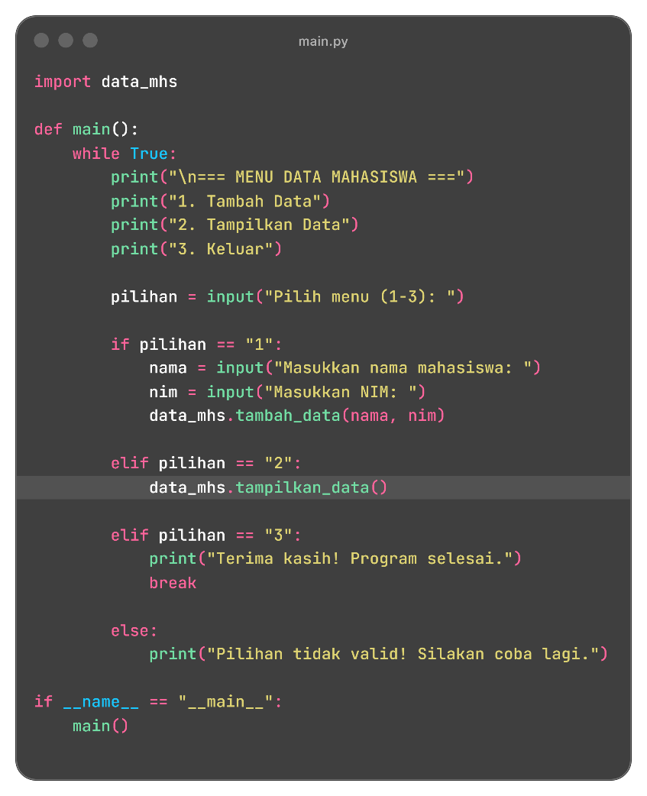
Tugas 3.2 : source code menu data mahasiswa

File main.py berfungsi sebagai program utama (interface) yang menampilkan menu interaktif kepada pengguna. Pengguna dapat memilih tiga opsi: (1) menambah data mahasiswa, (2) menampilkan data yang sudah tersimpan, atau (3) keluar dari program. Program berjalan dalam loop while True sehingga menu akan terus ditampilkan sampai pengguna memilih untuk keluar. File ini mengimpor modul data_mhs untuk memanggil fungsi-fungsi dari file tersebut.
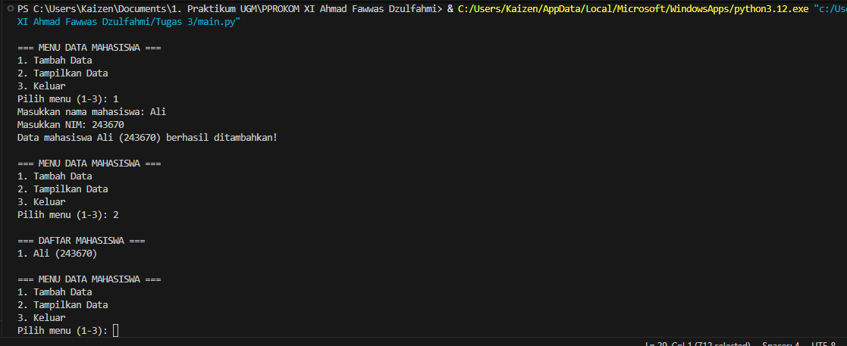
Tugas 3.3 : ouput program data mahasiswa

2.4 Tugas 4
4. Buatlah Paket Aplikasi Penjualan.
- Struktur
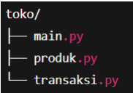
- produk.py berisi daftar produk dan harga.
- transaksi.py berisi fungsi untuk menghitung total pembelian dan diskon.
- main.py menampilkan daftar produk, meminta input produk yang dibeli dan jumlahnya, lalu menampilkan total pembayaran setelah diskon menggunakan fungsi dari transaksi.py.
- Contoh ouput:
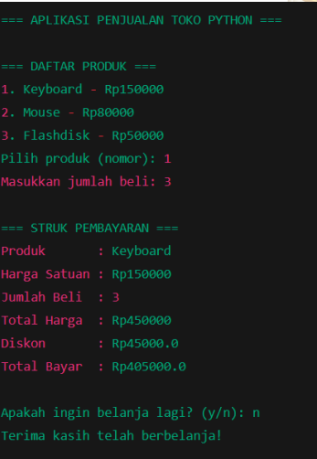
Tugas 4 : contoh output

Jawaban :
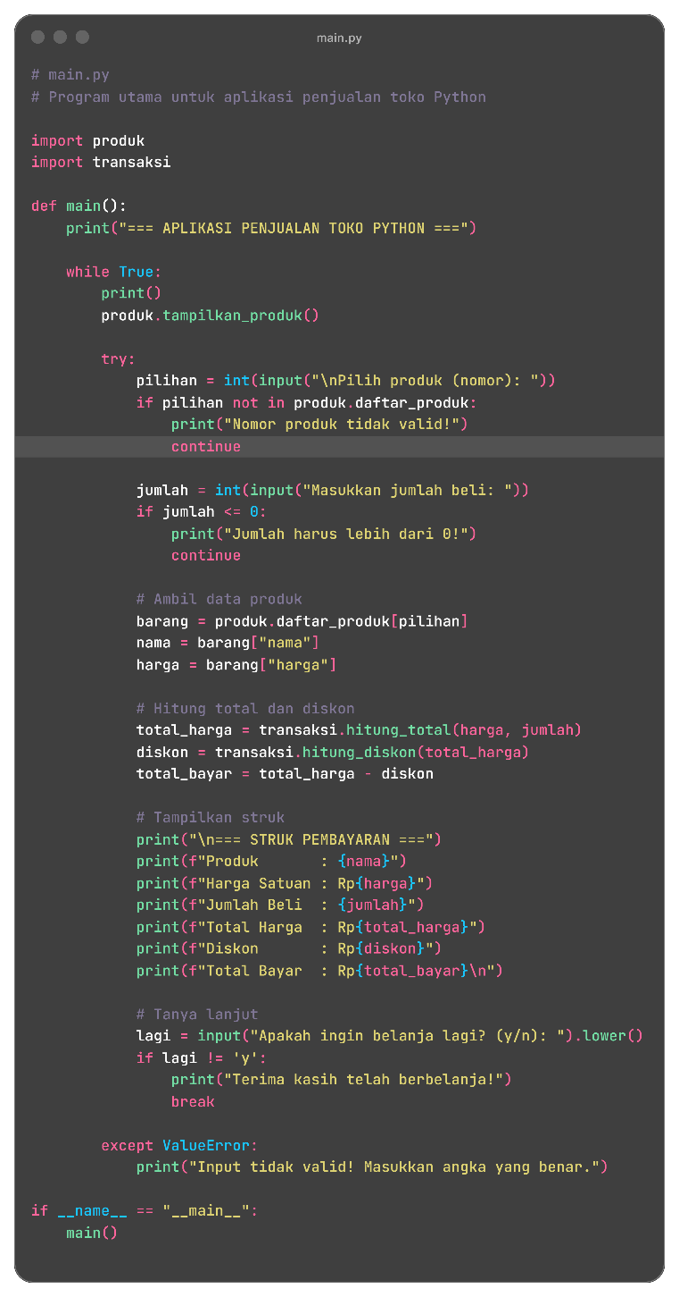
Tugas 4.1 : source code menu utama fitur transaksi
file main.py di sinilah pengguna berinteraksi langsung. Program menampilkan daftar produk dari produk.py, lalu meminta pengguna memilih produk dan jumlah barang yang ingin dibeli. Setelah itu, program mengambil data produk yang dipilih dan menghitung total harga, diskon, serta total yang harus dibayar dengan bantuan fungsi dari transaksi.py. Hasil perhitungan ditampilkan dalam bentuk struk pembayaran yang berisi nama produk, harga satuan, jumlah beli, total harga, besar diskon, dan total bayar akhir. Setelah struk muncul, pengguna akan ditanya apakah ingin belanja lagi atau keluar dari program.
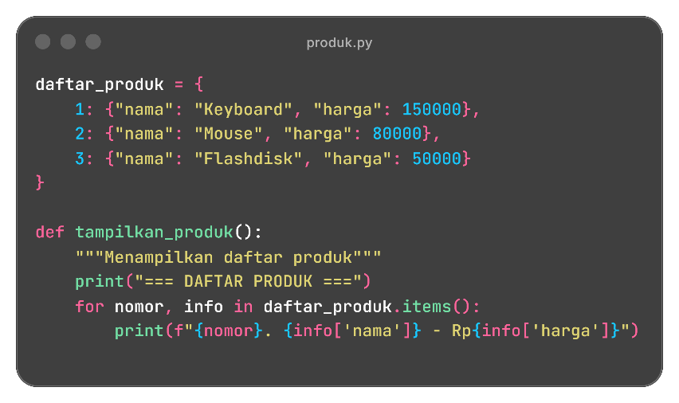
Tugas 4.2 : source code daftar produk
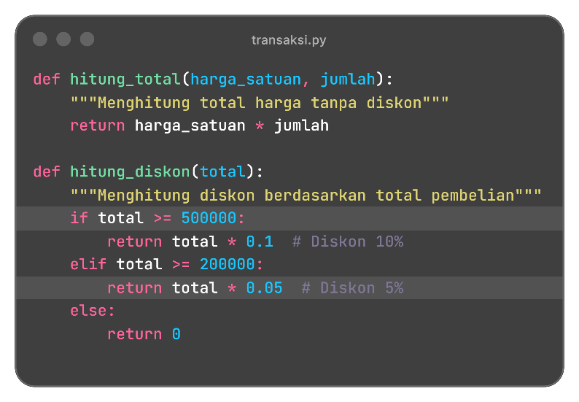
Tugas 4.3 :source code aritmatika sederhana transaksi
File transaksi.py berfungsi untuk melakukan perhitungan harga. Fungsi hitung_total() digunakan untuk menghitung total harga berdasarkan harga satuan dan jumlah barang yang dibeli, sedangkan hitung_diskon() digunakan untuk menghitung potongan harga atau diskon berdasarkan total belanja. Program ini memberikan diskon 10% jika total belanja mencapai Rp500.000 atau lebih, dan 5% jika mencapai Rp200.000 atau lebih. 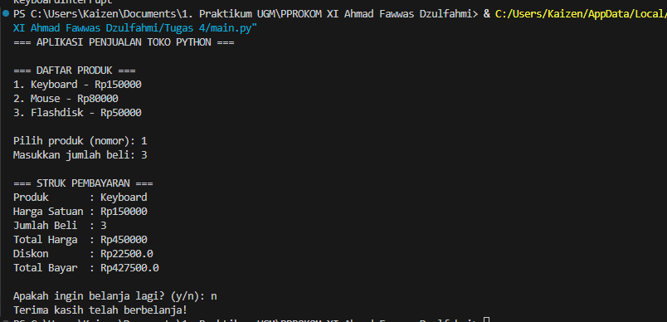
Tugas 4.4 : output program transaksi

BAB III
PENUTUP

Kesimpulan
Berdasarkan hasil praktikum mengenai pemrograman modular, dapat disimpulkan bahwa pemrograman modular merupakan pendekatan pengembangan program dengan membagi program besar menjadi beberapa bagian (modul) yang memiliki fungsi dan tugas spesifik. Melalui pembagian ini, program menjadi lebih terstruktur, mudah dipahami, dan dapat dikembangkan secara lebih efisien.
Pada praktikum ini, mahasiswa telah menerapkan konsep modular dalam beberapa studi kasus, yaitu pembuatan modul operasi matematika, modul konversi suhu, modul pengelolaan data mahasiswa, serta paket aplikasi penjualan. Setiap modul dibuat secara terpisah dan kemudian digunakan kembali dalam program utama melalui proses impor. Hal ini menunjukkan bahwa penggunaan modul dan fungsi dapat meningkatkan keterbacaan kode, memudahkan proses pemeliharaan, serta mendorong reusabilitas kode dalam proyek yang berbeda.
Dengan demikian, pemrograman modular terbukti membantu dalam pengembangan program yang lebih efektif dan sistematis, serta menjadi dasar penting dalam pengembangan perangkat lunak skala kecil maupun besar.

DAFTAR PUSTAKA

GeeksforGeeks. (2018, September 7). Modular Approach in Programming. GeeksforGeeks. https://www.geeksforgeeks.org/software-engineering/modular-approach-in-programming/
Lecture 7: Modular Programming: Modules and Signatures. (2025). Cornell.edu. https://www.cs.cornell.edu/courses/cs3110/2010fa/lectures/lec07.html
MacDonald, M. (2023, June 28). Modular programming: Definitions, benefits, and Predictions. Blueprint - Blog by Tiny. https://www.tiny.cloud/blog/modular-programming-principle/
Modular Programming and Modules | Python Tutorial | python-course.eu. (n.d.). Python-Course.eu. https://python-course.eu/python-tutorial/modules-and-modular-programming.php
The Advantages of Modular Software and Programming – Gwentech Embedded. (n.d.). https://gwentechembedded.com/the-advantages-of-modular-software-and-programming/
What is Modularity in Software Engineering | Institute of Data. (2024, February 23). https://www.institutedata.com/us/blog/modularity-in-software-engineering/
Wikipedia Contributors. (2019, February 15). Modular programming. Wikipedia; Wikimedia Foundation. https://en.wikipedia.org/wiki/Modular_programming

